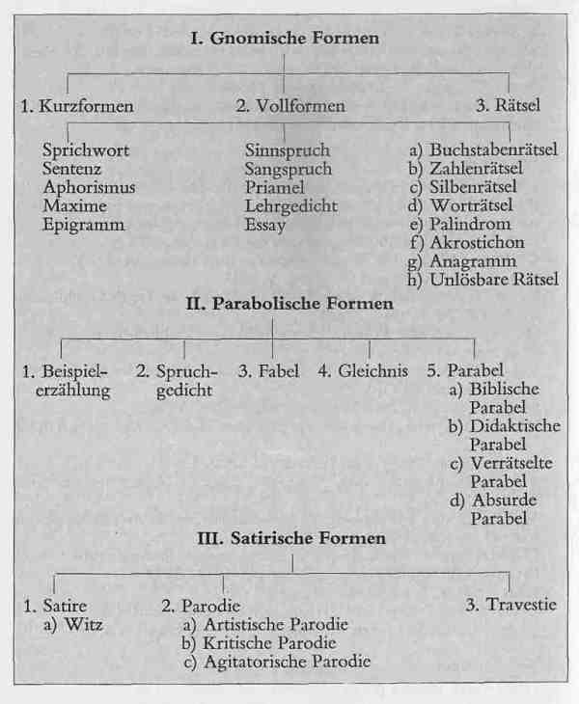

Braak, Ivo. Poetik in Stichworten. Kiel: Ferdinand Hirt, 1972⁴. S. 150.

